**仪征市人民医院滨江新城医疗项目初步设计概算审核项目招标参数**

## **一、项目概况**

本项目名称为滨江新城医疗项目。建设单位为仪征市城东投资发展有限公司,建设地点位于滨江新城,选址S333以东、古运河路以南、国民路以北地块,占地200 亩。主要建设内容包括医疗综合楼、发热 门诊、健康管理中心、教学综合楼、架空连廊、附属站房及相关基础 设施配套工程。总用地面积为134225平方米,总建筑面积约185203平方米,其中地上130603平方米,地下54600平方米。包括：7个单体工程，与之相关的市政、绿化、监管围网、安全围网等。工程单体为：医疗综合楼、健康管理中心、教学综合楼、发热门诊、垃圾污水处理站、液氧站、架空连廊等。

1. **审核范围**

工程费用包括：

主体工程：包括各单体的建筑工程、装饰工程、给排水（含消防水）工程、通风空调工程、配电照明工程、高压配电工程、智能化工程等。

室外工程：场地平整工程、道路广场工程、人行道工程、绿化工程等。

工程建设其他费用：按国家及当地规定应计算的各项费用。

预备费：基本预备费。

建设期利息

附建设总投资构成表：

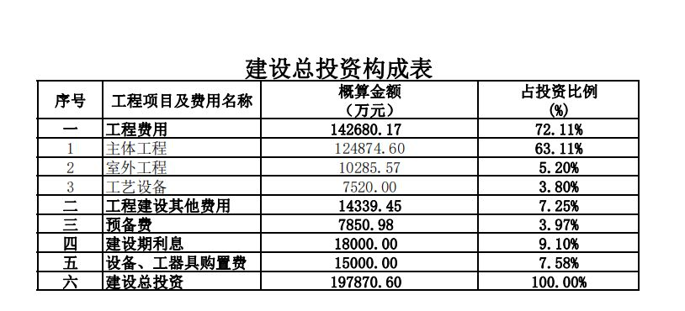

**三、服务标准及服务要求**

1、在承办项目概算审核时, 主要审查：

（1）、设计单位编制概算及编制人员是否具有相应的编制资格；

（2）、投资规模、设计内容等是否符合可行性研究报告批复要求；

（3）、概算采用的各种编制依据，如定额、指标、价格、取费标准等，是否符合相关规定和项目所在地实际；

（4）、编制说明、总概算表、单项工程概算表、单位工程概算表、分项工程概算表等是否完整，是否达到有关规定的深度要求；

（5）、工程量计算是否与初步设计图纸、概算定额及其规则等相符合；

（6）、对于一些对造价影响比较大的项目内容，须重点加以注意。如钢筋的平方米含量、基坑围护单价等，既要以概算定额中的经济指标为依据，同时更要结合当地同类型工程的结算情况和图纸内容进行投资控制；

（7）、技术变数较大的单元工程；

（8）、其他应审核的内容。

2、依据审查结果，出具《工程概算审核报告》，主要包括以下内容：

（1）、工程概况；

（2）、审核依据，应列出概算审核的主要依据清单；

（3）、概算调整情况说明，应从材料单价、工程数量、定额运用、取费标准和费率取用、各组成部分费用（包括建筑安装工程费，设备及工具、器具购置费，工程建设其他费用等）五个方面对具体的审查调整情况进行叙述；

（4）、审核结论，概述概算审核时调整的主要内容及原因，说明项目原编制总概算、审核后总概算，审核增减总额、增减比例等内容，并附上概算审核对照表；

（5）、需说明的其他相关情况；

（6）、概算审核人员签名及资格章。

3、中标人在接到项目服务通知和相关资料后，应及时安排人员展开工作，在确保工作质量和进度，对采购人的需求作出迅速反应，在委托工作过程中有关人员保持24小时通信联络，为采购人提供优良的服务。并在规定时间内完成咨询服务任务。

4、在工程咨询服务过程中，必须严格按照《江苏省建设工程造价咨询业务指导规程》及扬州市建设工程造价的有关法律、法规等进行规范操作。并严格保守采购人和委托项目的经济秘密和技术秘密，遵守职业道德并签订廉政协议。

5、本项目的概算审核误差率要求不得超过±5%，各投标人在投标文件里承诺。质量控制保证赔偿合计最高不应超过该建设工程造价咨询酬金总额（除去税金）。